KHOA KỸ THUẬT VÀ CÔNG NGHỆ
BỘ MÔN CÔNG NGHỆ THÔNG TIN

ĐỀ CƯƠNG CHI TIẾT
THỰC TẬP ĐỒ ÁN CƠ SỞ NGÀNH

Tên đề tài: Xây dựng cơ sở dữ liệu về việc tham gia các tổ chức đoàn, hội, câu lạc của sinh viên Trường Đại học Trà Vinh.
Giáo viên hướng dẫn: Phan Thị Phương Nam.
Thời gian thực hiện: 30/10/2023 – 31/12/2023.
Sinh viên thực hiện: Giang Quốc Huy – 117521002.

Nội dung đề tài:
- Tính cấp thiết của đề tài:
- Tham gia hoạt động đoàn là một trong những hoạt động quan trọng của mỗi sinh viên vì thế cũng có nhiều nguồn hoạt động như: các câu lạc bộ trong trường, chi hội sinh viên, đoàn khoa của sinh viên. Sinh viên năm nhất thường băn khoăn không biết nên tham gia bên nào, tham gia bằng cách nào, làm sao để tham gia câu lạc bộ, hội sinh viên, quên tham gia hoạt động nào rồi, những hoạt động tham gia có danh sách rồi thì không biết để đâu đến khi chấm điểm rèn luyện lấy ra làm minh chứng dẫn đến điểm rèn luyện không được như ý và đánh mất cơ hội có học bổng. Vì thế việc xây dựng một cơ sở dữ liệu là cần thiết cho sinh viên.
- Khó khăn: vì có quá nhiều nguồn hoạt động nên có thể xảy ra sai sót.
- Mục tiêu nghiên cứu:
- Tìm hiểu về các thông tin về việc tham gia hoạt động đoàn, hội, câu lạc bộ của sinh viên qua các văn bản hướng dẫn, thể lệ tham gia, và các hoạt động tham gia.
- Xây dựng các mô hình dữ liệu.
- Thu thập các hoạt động của hội sinh viên, câu lạc bộ sinh viên.
- Nội dung nghiên cứu:
- Xây dựng cơ sở dữ liệu về việc tham gia các tổ chức đoàn, hội, câu lạc của sinh viên.
- Phân loại các câu lạc bộ với hội sinh viên.
- Tổng quan các nghiên cứu có liên quan đến đề tài:
Các thông báo hoạt động của câu lạc bộ.
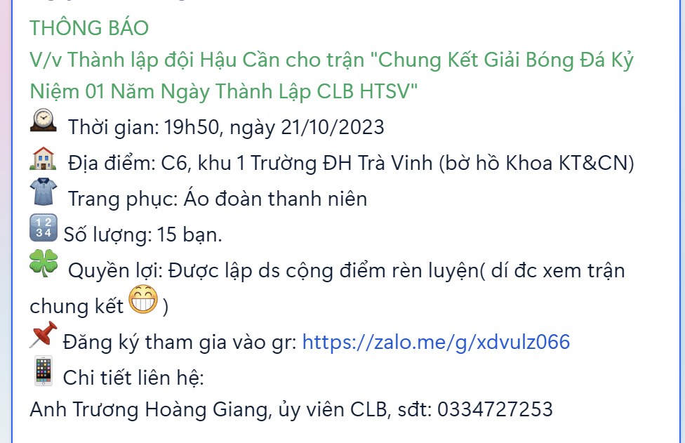
- Phương pháp nghiên cứu:
Phương pháp thu thập số liệu: thu thập các hoạt động của câu lạc bộ và hội sinh viên
- Phạm vi giới hạn đề tài (Nội dung, không gian, thời gian):
- Nội dung: nghiên cứu các cách tham gia hoạt động của câu lạc bộ, đoàn sinh viên.
- Không gian: Tại trường Đại học Trà Vinh
- Thời gian: Học kỳ I năm học 2023 - 2024
- Đối tượng nghiên cứu:
Tham gia các tổ chức đoàn, hội, câu lạc của sinh viên Trường Đại học Trà Vinh.
Kế hoạch thực hiện:

Tuần | Thời gian | Nội dung công việc | Người thực hiện
1 | Từ ngày 30/10/2023  đến 12/11/2023 | Viết đề cương.  Tìm và nghiên cứu tài liệu. | Giang Quốc Huy
2 | Từ ngày 13/11/2023  đến 26/11/2023 | Thiết kế mô hình thực thể kết hợp.  Thiết kế mô hình quan hệ. | Giang Quốc Huy
3 | Từ ngày 27/11/2023  đến 10/12/2023 | Chuẩn bị dữ liệu mẫu thử.  Xây dựng cấu trúc các bảng dữ liệu/ràng buộc toàn vẹn.  Cài đặt mô hình lên hệ quản trị csdl (SQL server/ MoongoDB).  Viết câu truy vấn thử nghiệm. | Giang Quốc Huy
4 | Từ ngày 11/12/2023  đến 24/12/2023 | Viết báo cáo và hoàn thiện báo cáo.  Sửa bản báo cáo cuối cùng. | Giang Quốc Huy

Xác nhận của GVHD | Ngày……tháng……năm……  SV Thực hiện  Giang Quốc Huy

